Technická specifikace
pro zajištění prací při očistění skalní stěny

Název projektu (stavby): „II/277 Mohelnice nad Jizerou / Podhora - sanace nestabilní skalní
stěny, fáze I. očistění skalního masivu“

Místo realizace akce: Skalní stěna podél silnice č. II/277 mezi obcemi Mohelnice nad Jizerou a
Podhora, okres Mladá Boleslav

Staničení: km cca 5,183 – 5,533 (CleveRA verze sítě 2101), délka úseku cca 0,315 km

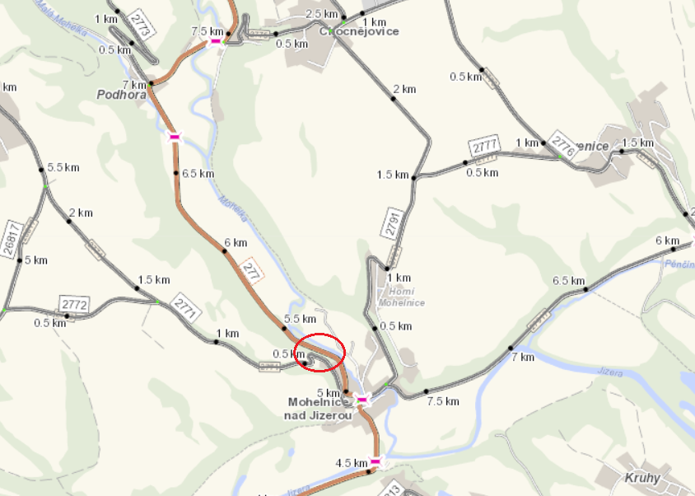

Předmět zakázky:

Předmětem veřejné zakázky je provedení I. fáze sanace skalního masivu spočívající v postupném očištění stěny, včetně přilehlé části nad její horní hranou, za současného odstranění nestabilních bloků a povrchové rozvolněné vrstvy na líci stěny.

Popis stávajícího stavu a zdůvodnění nezbytnosti realizace stavby:

Na základě požadavku Krajské správy a údržby silnic Středočeského kraje, příspěvkové organizace, zpracovala Česká geologická služba, Správa oblastních geologů (Klárov 131/3, 118 21 Praha 1) - ČGS-441/21/131*SOG-441/0133/2021 ze dne 12.3.2021 „Posouzení nestability skalního masivu při silnici II/277 v úseku mezi obcemi Mohelnice nad Jizerou a Podhora“.

Dle závěrů zprávy ČGS je skalní stěna kriticky nestabilní - s klasifikací kategorií III – vysoké riziko (dle metodiky používané k hodnocení rizik svahových nestabilit v resortu Ministerstva ŽP) a je nutná okamžitá sanace skalní stěny. Rozvolněné nestabilní části stěny hrozí bezprostředním zřízením.

Technický popis:

Předmětnou skalní stěnu v odřezu silnice II/277 v úseku mezi obcemi Mohelnice nad Jizerou a Podhora lze označit jako velmi nestabilní. Stěna je místy značně rozvolněná s četnými široce rozevřenými tahovými trhlinami. Projevují se zde skupiny svahových pohybů ploužení a řícení. Řícení je zastoupeno jak kategorií opadávání dílčích úlomků, tak i daleko závažnější kategorií odvalového řícení zastoupenou pádem dílčích částí stěny. K řícením ve skalní stěně aktuálně dochází. Ve stěně se v současnosti nalézají další velmi nestabilní části, hrozící v blízké budoucnosti pádem v závislosti na inženýrskogeologických faktorech nestability. Ohrožena je silnice II/277.
Rozvolněné nestabilní části stěny hrozí bezprostředním zřícením. Ohrožena je především přilehlá silnice II/277, na kterou přímo dopadají bloky a úlomky po řícení nestabilních částí ve stěně. U paty stěny je minimální záchytný prostor pro akumulace řícení, místy i prakticky chybí; kusy hornin tak dopadají často přímo na předmětnou silnici.

Zakázka obsahuje:

-Zajištění vytýčení Inženýrských sítí
- Odstranění náletové zeleně (bude provedeno pouze v nezbytně nutném rozsahu, zejména tedy pro
účely zajištění bezpečnosti při následně prováděných projekčních pracích a v rozsahu potřebném
pro provedení geodetického zaměření stavby a modelu terénu)
-Kácení stromů vč. odvětvení
-Očištění stěny, včetně přilehlé části nad její horní hranou – pomocí horolezecké techniky
-Odstranění nestabilních bloků a povrchové rozvolněné vrstvy na líci stěny
-Odvoz a likvidace vytěženého materiálu

Kontakty:

Lenka Chmelová, vedoucí oblasti Mnichovo Hradiště
tel. 736 623 720, e-mail: lenka.chmelova@ksus.cz
Karel Sulek, oblastní provozní technik - zástupce vedoucího oblasti Mnichovo Hradiště,
tel.: 602 739 774, email: karel.sulek@ksus.cz
Tomáš Pecka, dozor a ochrana silniční sítě – oblast Mnichovo Hradiště
tel. 736 623 713, e-mail: tomas.pecka@ksus.cz
Petr Valkoun, provozní cestmistr, tel: 736623715, email: petr.valkoun@ksus.cz

Fotodokumentace:

